**Introdução da Aula**



**Qual é o foco da aula?**

Nesta aula, estudaremos as conversões de dados de sistemas numéricos binário, decimal e hexadecimal

**Objetivos gerais de aprendizagem**

Ao longo desta aula, você irá:

* Identificar os elementos da operação de divisão;
* Compreender a conversão de decimal para binário;
* Interpretar os tipos de conversão binárias e hexadecimal.

Situação-problema

Vamos continuar aprofundando nossos estudos. Para isso utilizaremos as operações matemáticas básicas de divisão e potenciação que você já conhece de longa data, mas pode ter esquecido algumas regras que vamos recordar nesta aula também. Aproveite para ler os materiais complementares indicados e tirar suas dúvidas.

Estudaremos as conversões de dados de sistemas numéricos binário, decimal e hexadecimal. Essas conversões nos ajudam e nos orientam a compreender como os dados se portam dentro do computador ou como ocupam mais espaço ou menos espaço nos armazenamentos.

Com esses estudos, você poderá conhecer e compreender os princípios de arquitetura e organização de computadores. Além disso, também obterá mais informações sobre os modos de conversão entre bases numéricas: decimal para binário, binário para decimal, decimal para hexadecimal, hexadecimal para decimal.

Vamos criar um mecanismo de otimização dos recursos de memória do equipamento PCD, desenvolvendo um sistema de conversão de decimal para binário e de binário para decimal. Você deverá determinar o que isso significa em termos de espaço de memória.

Com foco na conversão de dados e na quantidade de dados a serem trabalhados, vamos nos dedicar a entender e a desenvolver as conversões de base baseadas em cálculos matemáticos e suas respectivas regras.

Bons estudos!

**Conversão de base**



Vamos começar falando sobre a conversão de base. Conversão de base nada mais é do que alguns cálculos que vamos fazer para acharmos o valor de um sistema de numeração para outro. Um exemplo seria como converter um número binário para um número de base decimal ou ainda para qualquer outra base.

Para tal, vamos iniciar nosso estudo em algumas conversões e dividiremos esse conteúdo em quatro itens. São eles: Conversão de decimal para binário, de binário para decimal, de decimal para hexadecimal e de hexadecimal para binário.

Para melhor desenvolvimento, sugiro que utilize em seus estudos uma calculadora simples para poder realizar alguns cálculos. Não utilize uma calculadora científica que possua conversão de bases, pois isso não ajudará a entender como os cálculos são efetuados. Diante de alguns cálculos que você aprenderá, caso queira verificar se realizou a conversão chegou no resultado corretamente, utilize a calculadora do Windows.

Para isso abra a calculadora e utilize a calculadora do Programador (Windows 10). Ela realiza as conversões entre as bases de sistema numérico binário, octal, decimal e hexadecimal. Lembre-se: somente a use para verificação.

_______

**💭 Reflita**

Você se lembra dos nomes dados aos elementos de uma operação de divisão?

Relembre isso, pois utilizaremos nas conversões.

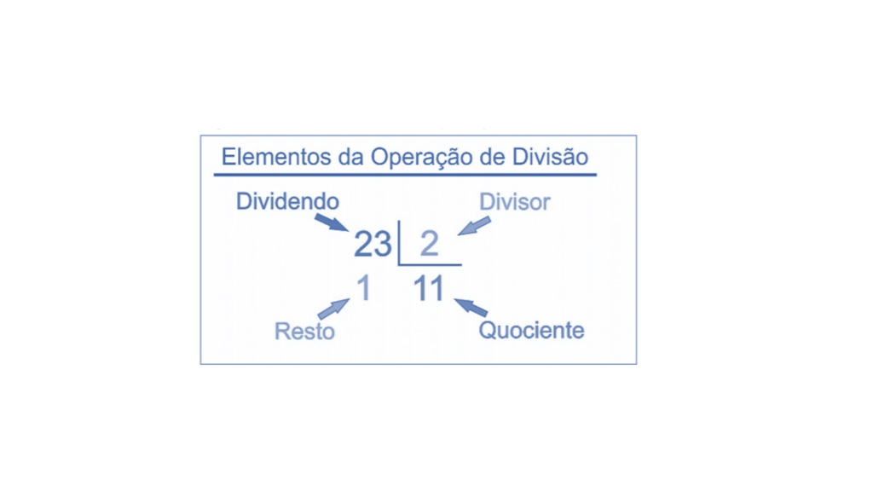Elementos da Operação de Divisão. Fonte: O autor

Após relembrarmos os elementos e nomes adequados, passaremos aos tópicos de conversão.

**Conversão de decimal para binário** - Vamos compreender mais sobre esse conceito.

_______

**💭 Reflita**

Conforme Lobão (2009), a forma utilizada para a conversão de um número decimal, para achar seu valor correspondente em binário, se dá por uma divisão sucessiva pela base a qual se quer chegar, ou seja, 2.

Para isso temos de seguir alguns passos:

1. Fazer a divisão sucessiva por 2 até que o quociente chegue em 0.
2. O quociente só recebe o número inteiro caso o resultado der uma fração. Exemplo: Se o quociente for 4,5, utiliza-se somente o 4.
3. Os restos sempre serão 0 ou 1 (uma dica é verificar se o dividendo é par ou ímpar. Se for par, retornará sempre 0 e, se for ímpar, retornará sempre 1).
4. Quando o quociente chegar a 0, pegam-se os restos de baixo para cima, da direita para a esquerda.

_______

Vamos exemplificar convertendo o decimal 33 para binário. A notação fica assim:

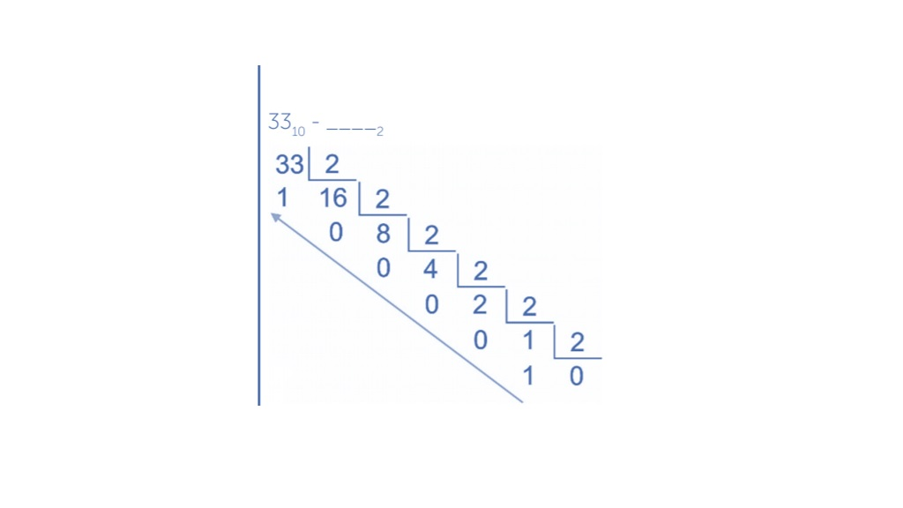Conversão de decimal para binário. Fonte: O autor

A Figura acima nos permite observar que ao considerar os restos de divisão, de baixo para cima e da direita para a esquerda (veja a seta vermelha), obtemos exatamente a representação do número 33 para o seu correspondente em binário **1000012**.

_______

**🔁 Assimile**

Na operação de 33 dividido por 2 dá o resultado 16,5. Aqui, pegamos somente o **inteiro**(ou o que está à esquerda da vírgula), logo somente o valor 16.

2 vezes 16 dá 32, diminuído do dividendo 33 sobra o resto 1.

_______

Para que você fixe e aprenda é preciso exercitar. Sugiro começar com valores menores e depois partir para números decimais maiores.

_______

**📝 Exemplificando**

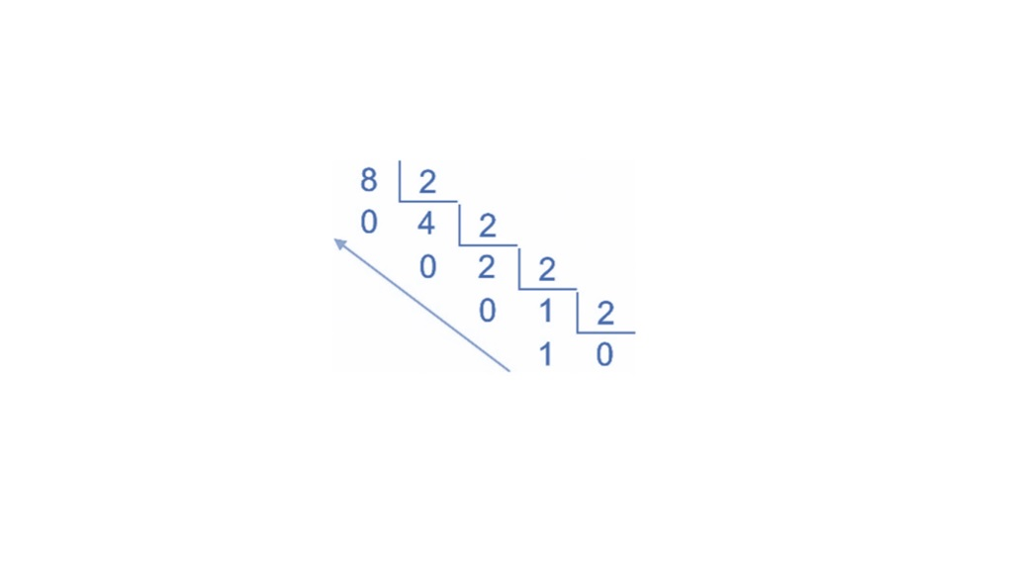

Vejamos a conversão do número 810 para binário. O resultado é 10002.

_______

Como prova, verifique na aula 1, Tabela tabela de valores entre bases, e confira se este valor está correto entre o número 8 decimal e seu resultado em binário 1000.

**Tipos de conversão binárias e hexadecimal**

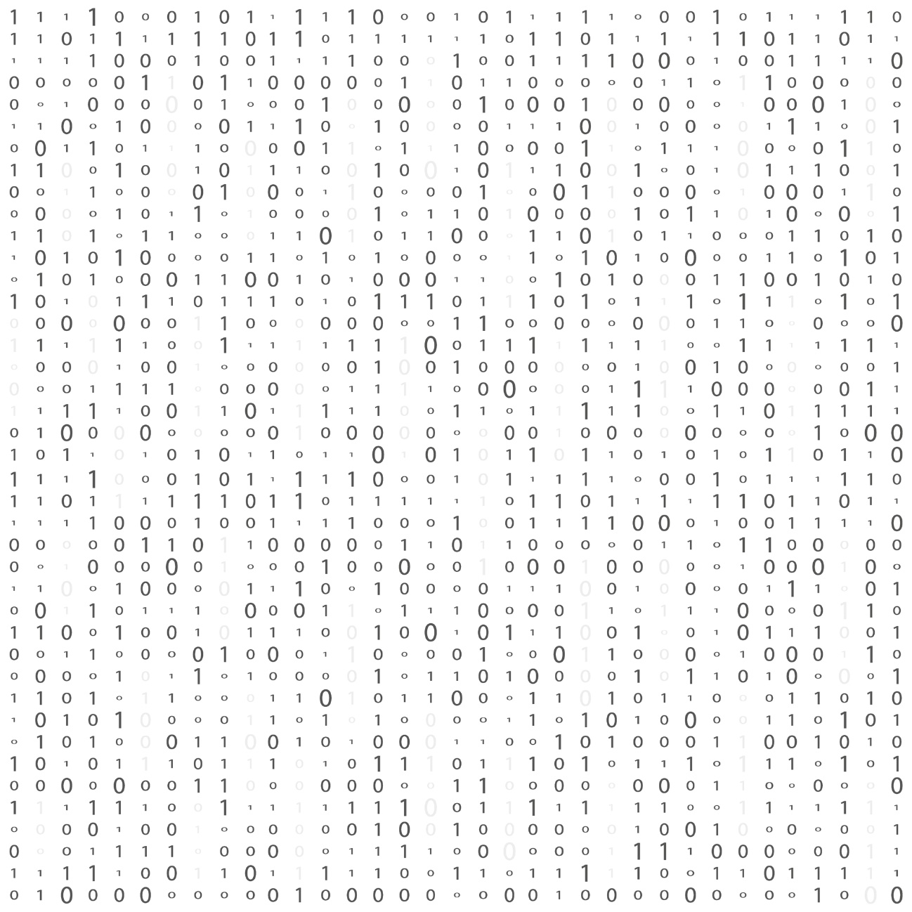

**Conversão de binário para decimal** - Quando vamos trabalhar com sistema de numeração binária para o sistema decimal, cada dígito individual binário corresponde aos coeficientes que serão na potência de 2. Aqui, como é o inverso do método anterior, utilizamos uma soma de valores com potências de 2 (STALLINGS, 2003).

Temos os seguintes passos:

a) Separe os números binários e acima de cada um deles coloque a potência, numerando da direita para a esquerda, de 0 até o último elemento.

b) Escreva o número binário correspondente multiplicado pela base 2 na potência do número que você colocou acima como referência.

c) Some os valores para chegar ao resultado decimal.

Como exemplo, vamos utilizar o resultado binário do tópico anterior – 100001**2**:

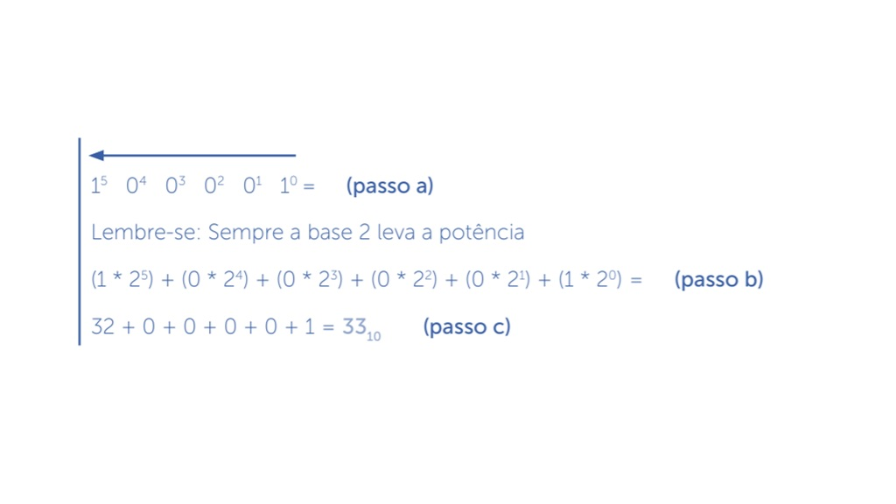

Com isso, comprovamos que o valor 100001**2** refere-se a 33**10** convertido para binário no tópico anterior.

Vamos a mais uma demonstração:

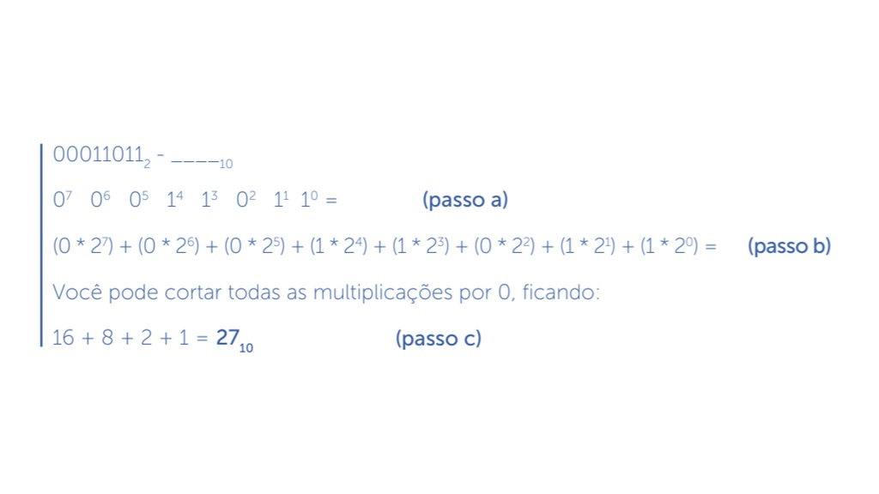

Com isso temos o valor 27**10** que representa em binário ao valor 00011011**2**.

**Conversão de decimal para hexadecimal** - Na conversão de números decimais em hexadecimais, o processo é o mesmo do utilizado em decimal para binário, porém, agora, a base do hexadecimal é 16, portanto, a divisão sucessiva é por 16.

Vejamos os passos:

a) Fazer a divisão sucessiva por **16**.

b) O quociente só recebe o número inteiro caso o resultado de uma fração.

Exemplo: se o quociente for 19,154, utiliza-se somente o 19.

a) Os restos sempre serão números menores que 16.

b) Quando o quociente chegar a um número menor que 16, pega-se o **quociente e os restos** de baixo para cima, da direita para a esquerda.

1. Quando os valores estiverem entre 10 e 15, deve-se substituí-los pelo seu

valor correspondente em hexadecimal. Exemplo: 12 é C, 10 é A.

Vamos converter 109**10** - _____**16.**

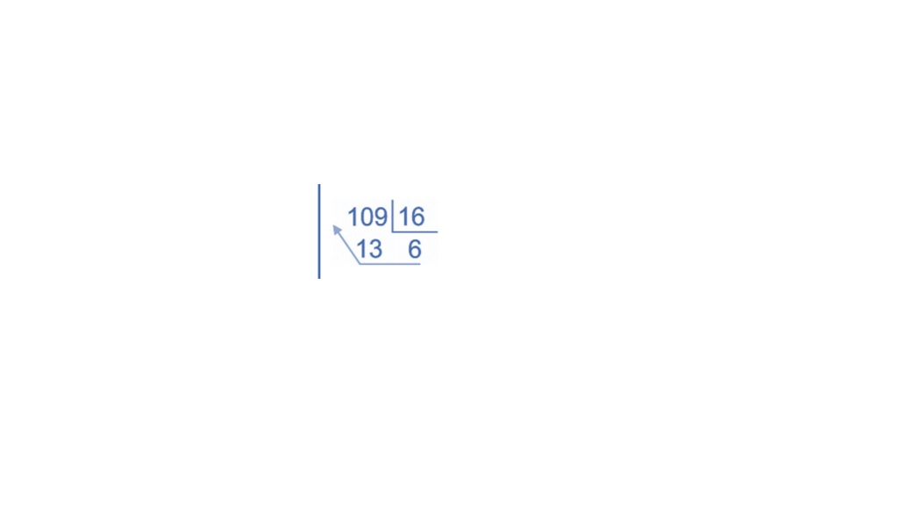

O quociente 6 não pode mais ser dividido por 16, então, paramos.

Para escrevermos o valor, pegamos de baixo para cima, pegando o quociente e os restos da direita para a esquerda, ficando:

6 e 13

O 13 representa D em hexadecimal. Logo, o resultado em hexadecimal é: **6D16**.

_______

**🔁 Assimile**

Fixe os passos a serem executados para converter da maneira correta de decimal para hexadecimal.

Tenha em mente os valores correspondentes aos símbolos de A até F em decimal. Veja:

A = 10

B = 11

C = 12

D = 13

E = 14

F = 15

_______

Agora que vimos como converter de decimal para hexadecimal, iremos partir para a próxima conversão de hexadecimal para decimal.

**Conversão de hexadecimal para decimal** - Esta conversão segue o mesmo método da conversão de binário para decimal, mudando apenas a base a ser usada. Agora, queremos converter de hexadecimal para decimal, então a base a ser utilizada é a base 16.

Passos para a conversão de hexadecimal em decimal:

1. Separe os números hexadecimais e acima de cada um deles coloque a potência, numerando da direita para a esquerda, de 0 até o último elemento.
2. Escreva o número hexadecimal correspondente multiplicado pela base**16** na potência do número que você colocou acima como referência. Se forem símbolos de até F, substitua pelo valor decimal correspondente.
3. Somar os valores para chegar ao resultado decimal.

Vamos à prática:

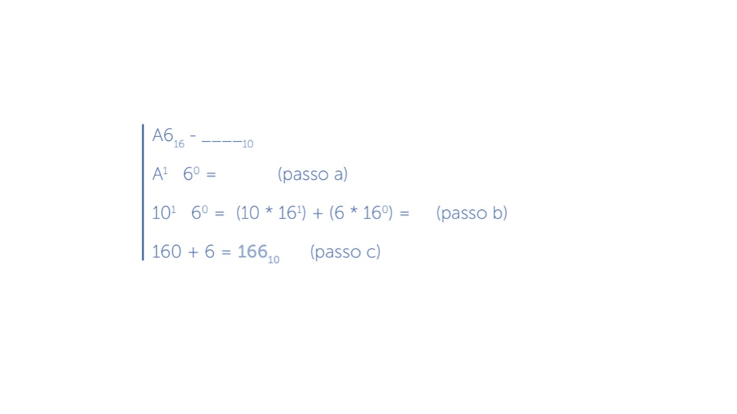

Para que possamos compreender melhor, vamos a mais um exemplo de conversão.

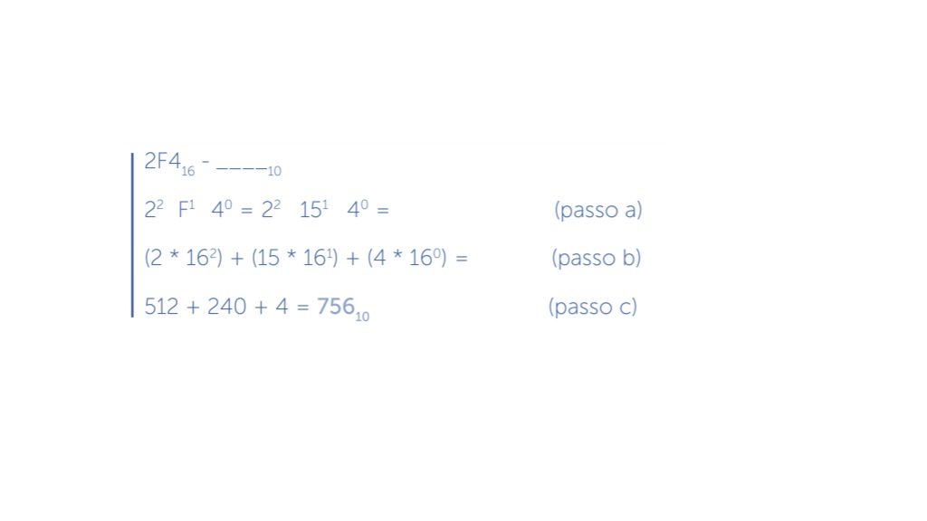

Realizamos a conversão de acordo com os passos para a conversão, identificado acima pelos passos realizados.

_______

**🔁 Assimile**

1. Conversões de decimal para binário ou hexadecimal serão sempre divididas pela base que se espera o resultado (2 ou 16).
2. Conversões de binário ou hexadecimal para decimal sempre serão levados à potência da base correspondente (2 ou 16).

_______

**➕ Pesquise mais**

Aprenda mais assistindo aos seguintes vídeos:

[Conversão de decimal para binário](https://www.youtube.com/watch?v=Y9Pus8mmUcI&feature=youtu.be), [Conversão de hexadecimal para decimal](https://www.youtube.com/watch?v=b1RoFalF7js&feature=youtu.be) e [Conversão de decimal para hexadecimal](https://www.youtube.com/watch?v=CEzwWY-79y8&feature=youtu.be).

**Conclusão**



Teremos que criar um mecanismo de otimização dos recursos de memória do equipamento, desenvolvendo um sistema de conversão de decimal para binário e de binário para decimal.

Vamos determinar em que resultará a conversão entre binários e decimais, em termos de espaçamento de memória do dispositivo de PCD.

Sabemos que a memória do PCD Datalogger SatLink 2 armazena 120.000 leituras em sua memória. Como todo acesso a memória é de certa forma custoso para um programa, e os devidos acessos à memória são feitos por endereçamentos binários, se trabalharmos com os dados já neste sistema numérico, isso otimiza os espaços de memória.

O sistema de conversão deverá ser programado com o *software*embarcado no nosso PCD. Esse *software*converterá dados coletados em decimais e convertidos para binário. Para exemplificar, vamos utilizar temperatura do ar e velocidade do vento para uma simulação dos valores convertidos.

Informações coletadas e transferidas para o PCD:

1. Temperatura do ar: 26 graus
2. Velocidade do vento: 19 Km/h

A conversão de entrada em decimal, efetuada para binário, ficará assim:

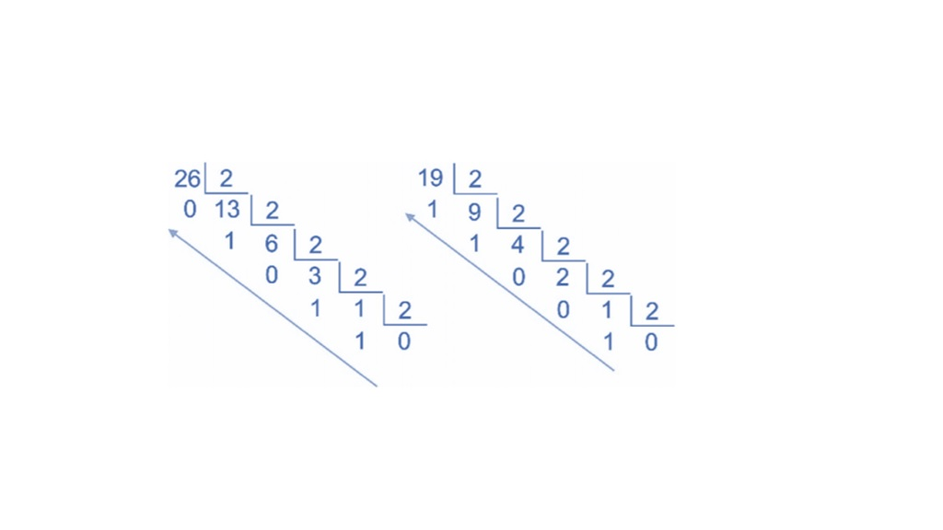

**⚠️ Atenção!**

Pegar os resultados de baixo para cima, da direita para esquerda.

Os resultados em binário seriam:

26**10** – 11010**2** e 19**10** – 10011**2**.

Agora os valores da memória obtidos em binário devem ser convertidos para decimal, para que um técnico possa entender e analisar os dados. Ficará assim:

1. Temperatura: 110102

14 13   02   11   00  =  (1 * 24) + (1 * 23) + (0 * 22) + (1 * 21) + (0 * 20) = 16 + 8 + 2 = **2610**

 Velocidade: 10011**2**

14   03  02   11   10  = (1 * 24) + (0 * 23) + (0 * 22) + (1 * 21) + (1 * 20) = 16 + 2 + 1 = **1910**

Agora, com a conversão, os resultados são 26 graus e 19 km/h, podendo ser utilizado pelo técnico ou engenheiro. Com isso sabemos executar as conversões de binário para decimal e as conversões de decimal para binário para os dados do PCD.